危险类别 | 警告标识 |  | 禁止标识 |  | 防范措施
 | 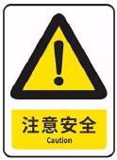 | 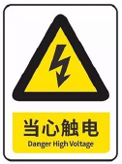 | 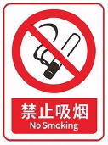 | 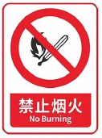 | 
水电安全
 | 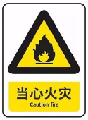
灭火要点
用干粉灭火器灭火
其他安全告知及应急预案


单位 | 外国语学院 |  |  | 房 间 号 | 1312
实验室名称 | 外语实训室1
安全员 | 武雅利 | 手机号码 | 15345186542
实验室类别 | 其他类实验室 | 安全风险等级 | Ⅳ级
校长办公室52897066 保卫处：52897061 （24小时）  教务处：52354921 三江学院校医务室：52366000 |  | 铁心桥社区卫生服务中心：52350816 南京市雨花台区铁心桥大街28号  南京市第一医院：4009281199；52271000 南京市秦淮区长乐路68号

教务处制
实验室安全信息牌

